**任务描述**

请仔细阅读预备知识，以HT计算机为案例，在指定位置编写机器级程序，完成下面的运算并使用打印指令（注意，不是python的打印函数，而是HT计算机的打印指令000101）输出结果： 7*5+9

**相关知识**

假设某机器——HT——内存为1024个单元，地址范围为0000000000~1111111111（十进制00～1023），因此需10位来表示内存地址 ，每个内存单元可以存储16位信息，用来保存数据和指令。这台机器的CPU有2个专用寄存器：程序计数器和指令寄存器，程序计数器用来保存当前执行的代码的地址，指令寄存器用来保存从内存读入的当前要执行的指令。

HT计算机的指令集如下所示： 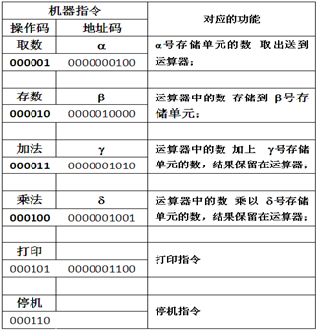

编写的机器级程序每一行一条代码，每条代码前面是10位二进制地址，然后是16位二进制指令，中间用空格隔开，后面可以加注释（也要用空格隔开）

下面的机器程序完成2*5的计算，将结果保存到地址5，然后打印出来：

1. 0000000000 0000010000000101 #地址5(值为2)中的数->运算器
2. 0000000001 0001000000000110 #运算器中的数乘以地址6（值为5）中的数
3. 0000000010 0000100000001100 #将运算器中的数存入地址12
4. 0000000011 0001010000001100 #输出地址12中的数
5. 0000000100 0001100000000000 #程序终止
6. 0000000101 0000000000000010 #数2
7. 0000000110 0000000000000101 #数5

注意，上面的程序使用12存储结果，而不是地址7（程序后第一个空闲地址），这当然是可以的，毕竟HT计算机拥有1023个存储单元。

另外，程序也不必一定从地址0开始；数据也不必紧挨着终止指令存放。

**测试说明**

平台会使用一台模拟的HT计算机载入你的机器程序并运行，然后检查输出结果是否正确。